**Lab01 –TKWeb – HTML (P1)**

**Yêu cầu**

Thể hiện trang web nội dung sau

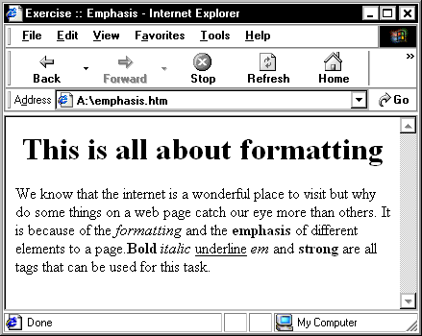

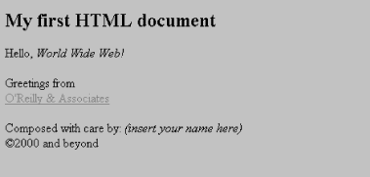

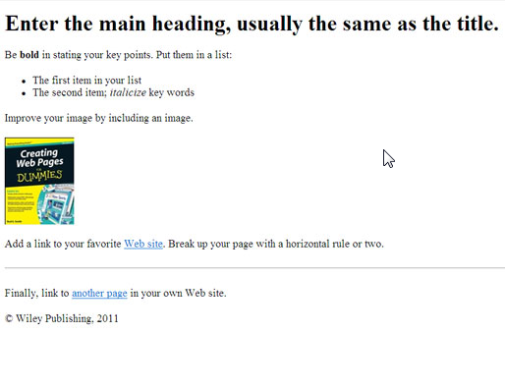

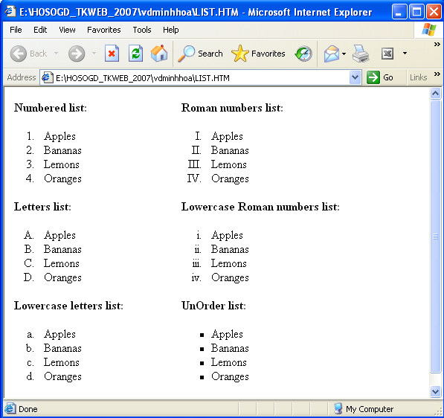

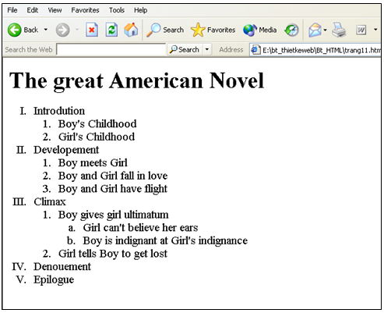

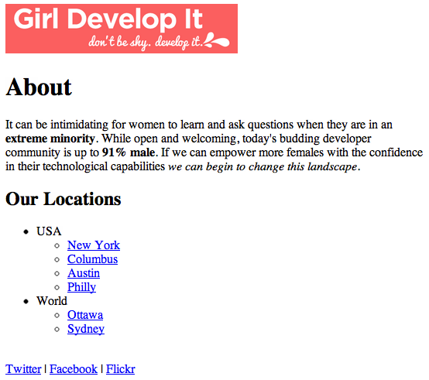

Gợi ý : dùng các thẻ trong bảng sau để hiển thị cho đúng như yêu cầu.

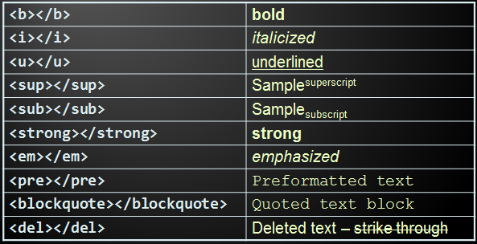

**Ghi chú:**

Bài thực hành : TKWeb Lab01

Tiêu đề Email : MSSV_HoTenSinhVien_TKWeb Lab01

Gửi mail : [tuantran261083course@gmail.com](mailto:tuantran261083course@gmail.com)

Nội Dung Email :

- Ghi đã làm đầy đủ hay thiếu bài gì, chức năng gì

- Ghi có làm thêm được gì hay không (khuyến khích làm thêm để cộng điểm)

- Nếu nộp trễ ghi lý do nộp trễ

Dealine : 15/10/2022

File nộp : File MSSV_HoTenSinhVien_TKWeb Lab01.pdf chụp hình code và chụp hình kết quả chạy (không cần gửi code)